Promotion PITCHE (1933-1936)

Lauréats du concours en 1933 Stagiairisations en 1936

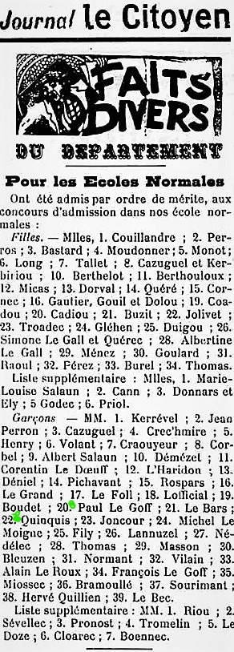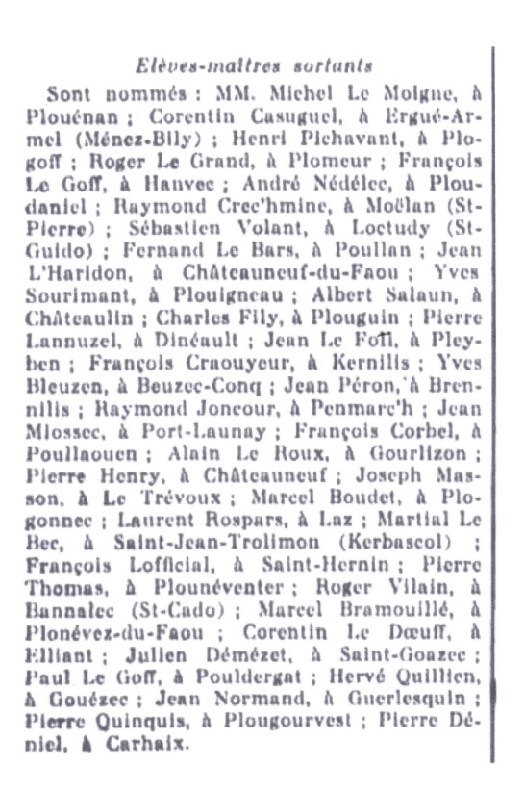
Le Citoyen , 27 juillet 1933 Le Finistère, 19 septembre 1936

